КАК БЫТЬ УСПЕШНЫМ

Конференция по вопросу улучшения ведения бизнеса прошла 21 июня 2018 года в Центральном Доме культуры.
Перед началом конференции в фойе Дома культуры развернулась «Улица бесплатных консультаций».
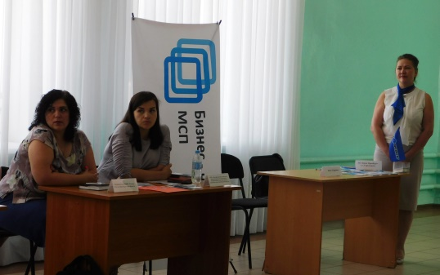
Здесь все желающие могли получить консультацию по основам ведения бизнеса и организации предпринимательской деятельности.
Для участия в конференции были приглашены представители областных фондов и центров поддержки, кредитных организаций, а также предприниматели городского округа, которые приехали на конференцию с целью знакомства с бизнес-сообществом и налаживанию деловых контактов.
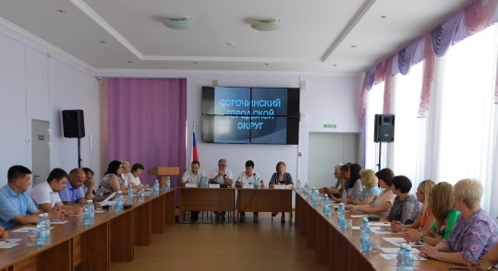
С открытым обращением к предпринимательскому сообществу обратилась глава городского округа округа Мелентьева Т. П.
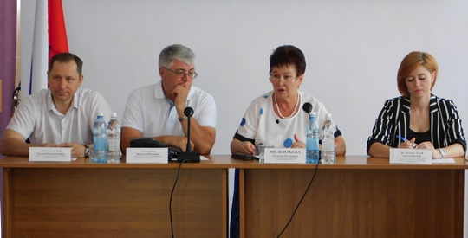
Далее Склонюк Вячеслав Иванович – президент НМКК «Оренбургский областной Фонд поддержки малого предпринимательства», рассказал о финансовых механизмах поддержки субъектов малого и среднего предпринимательства, реализуемых в Оренбургской области фондом поддержки малого предпринимательства.
О предоставлении услуг для бизнеса в многофункциональных центрах говорила Жуковская Ольга Юрьевна – заместитель директора ГАУ «МФЦ» по развитию услуг для бизнеса – начальник отдела по организации и предоставлению услуг субъектам малого и среднего предпринимательства.
Михалкин Е.В. – старший государственный налоговый инспектор Межрайонной ИФНС России №4 по Оренбургской области, проинформировал собравшихся об изменениях в законодательстве по ККТ.
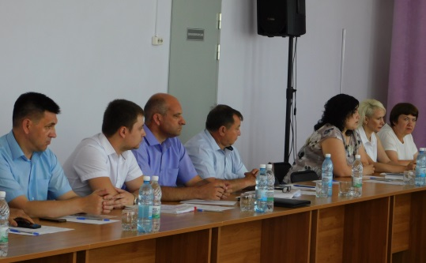
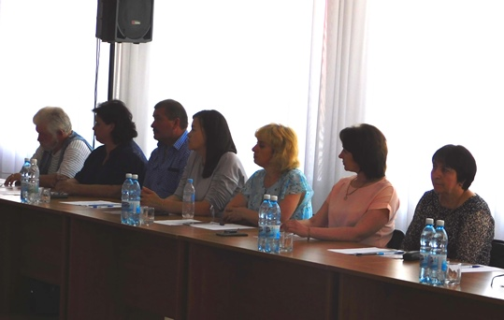
По окончании выступлений завязался диалог между специалистами и предпринимателями городского округа. По мнению предпринимателей, такие встречи необходимы, поскольку несут много новой нужной информации.

